Методичні рекомендації до проекту
«Ландшафтний дизайн як одна із складових
розвиваючого простору».
Сучасні вимоги до комфортної життєдіяльності дітей дошкільного віку потребують нових критеріїв якості навколишнього простору. Ці критерії формуються під впливом потреб до естетичного задоволення, екологічної безпеки та відчуття гармонії з природою. Тому значно зросла увага до проблем благоустрою територій, зокрема навколо закладів освіти.
Ландшафтний дизайн дошкільного навчального закладу - це цікавий напрям роботи педагогічного, батьківського та дитячого колективів, діяльність якого цілком присвячена створенню для малечі сучасного рукотворного розвиваючого середовища, що дозволяє повністю відчути всім повноту гармонії та задоволення . Для роботи використовуються не лише природні компоненти, а й не стандартне обладнання, виготовлене із різноманітних природних компонентів.
Без ландшафтного дизайну будь-яка територія виглядає сиротливо, створює відчуття «недоробленості» і недосконалості. Ландшафтний дизайн додає майданчикам ексклюзивний і доглянутий вигляд.
Тому, виходячи з цього, дошкільний навчальний заклад «Веселка» Іркліївської сільської ради без вагань долучився до участі у районному конкурсі на кращий ландшафтний дизайн території навчального закладу і став переможцем серед дошкільних закладів району. За підсумками конкурсу дошкільний заклад нагороджений Почесною грамотою відділу освіти Чорнобаївської райдержадміністрації з врученням сертифікату на суму дві тисячі гривень.
Мета і завдання проекту:
Мета:
- організація комфортного, естетичного, екологічно – розвивального середовища через впровадження сучасних перспективних принципів ландшафтного будівництва, елементів садово – паркового мистецтва;
- формування природоохоронних навичок дошкільнят, чуттєвого досвіду, креативного мислення;
-вміння працювати в команді спонсорів, батьків, дітей, педагогів як одна із найбільш важливих навичок людини ХХІ століття.
Завдання:
• ознайомлення з основними принципами та елементами ландшафтного дизайну (ландшафтні групи, бордюри, рабатки, квітники, альпінарії, рокарії , кам'янисті гірки тощо);
• розроблення та реалізація проектів ландшафтних композицій інтер’єру навчального закладу;
• створення художнього образу інтер'єру навчального закладу відповідно до місця розташування та індивідуальності засобами озеленення та квітникарства.
Планування, проектування та створення будь-яких форм озеленення та за індивідуальним проектом дає можливість підкреслити індивідуальність та неповторність навчального закладу, зробити його несхожим на інші. Крім того, зелені насадження навколо закладів освіти, неповторні квітники на їх території виконують ряд функцій, а саме: санітарно-гігієнічну, захисну, рекреаційну, художньо-естетичну, навчально-виховну.
В якості природних компонентів для дизайну використовується: вода, всіляка рослинність, каміння, рельєф. Крім цього, широке застосування в дитячих закладах знайшли різні елементи, які створюють затишок і неповторний вигляд території: декоративні доріжки і містки, штучні водойми, альтанки для відпочинку , альпійські гірки, квітники різної форми та періодів цвітіння.
Одним з головних завдань нашого дошкільного закладу є створення сучасного ігрового розвивального середовища як у груповому просторі, так і за його межами. Таке середовище спрямоване на формування у дітей активного пізнавального ставлення до навколишнього світу, предметів, людей, природи. Оточуючий світ виконує не тільки навчальну функцію, а й впливає на формування світогляду дитини, забезпечують змістовне дозвілля , виховує фізичні, інтелектуальні, моральні, естетичні якості, позитивні риси волі й характеру. Квітники, зелені насадження, що надають закладу індивідуальні, своєрідні риси, роблять перебування в ньому більш комфортним, підвищують імідж закладу.
Яскраве, неповторне розвиваюче середовище:
- розвиває естетичні почуття;
- сприяє створенню позитивного мікроклімату;
- забезпечує почуття захищеності і комфорту;
- створює атмосферу домашнього затишку;
- виховує бережливе ставлення до оточуючого;
- поєднує педагогічний та батьківський колектив у спільній роботі;
- формує вміння бачити і відчувати красу природи.
Створюючи розвивальний простір у дошкільному закладі, слід дотримуватися певних принципів, зокрема таких, як: безпечність, урахування закономірностей розвитку дітей, раціональність, динамічність, активність, комфортність кожної дитини, позитивне емоційне навантаження.
Територія дошкільного закладу є складовою розвивального простору. Пропонуємо виділити на території такі тематичні зони: екологічну (сад, город), де б діти могли займатися різними видами сільськогосподарської праці; архітектурно-ландшафтну з різноманітними квітниками; спортивно-ігрову; ігрову для моторних, дидактичних, конструктивних, сюжетно-рольових ігор тощо.
Навколишнє середовище має бути організоване так, аби спонукати дитину до виконання активних дій відповідно до її життєвого ритму, фізичних та психічних можливостей.
Під час облаштування розвивального простору педагогічним працівникам дошкільного навчального закладу особливу увагу необхідно звертати на якість та безпечність матеріалів, з яких виготовлено обладнання та його відповідність санітарно-гігієнічним нормам.
Так як основна мета нашого проекту – через красу, що оточує вихованців у дошкільному закладі, виховувати внутрішню красу, бажання цінувати, любити, берегти і примножувати. Саме групові майданчики сприяють закріпленню знань, отриманих на заняттях. Кожна створена композиція сприяє реалізації завдань пізнавального, мовленнєвого, художньо-естетичного, логіко-математичного та креативного розвитку. Зростаючи в оточені природної і рукотворної краси, малюки вільно фантазують, складають описові і сюжетні розповіді, залюбки розв’язують проблемні ситуації і логічні завдання.
Завітайте до дитячого садка, і Ви побачите, що квітники вражають неперервністю цвітіння та різноманітністю форм. На центральній алеї висаджені багаторічники : іриси, лілії, троянди,незабудки,флокси, хости.
Види квітників можуть бути різноманітними : рабатки, міксбортери,бордюри, групи. Залежно від конфігурації ділянки можуть бути квадратні, овальні, округлі, прямокутні тощо.
Клумба — це фігурна квіткова грядка; ділянка в формі геометричної фігури, круга, овала , квадрата, іноді прямокутника або зірчаста. Поверхня її завжди трохи опукла. Влаштовують клумби на тлі газону. Одночасно вони можуть бути деталлю або центром квітника. Рослини на клумбі саджають так, щоб вони утворювали візерунок або малюнок. Для оформлення клумб використовують малі архітектурні форми.
Рабатка — квіткова грядка, що має форму смуги . При цьому довжина рабатки повинна бути більшою за її ширину не менше ніж в три рази. Поверхня її завжди рівна, лише злегка піднесена до центру, щоб не було застою води. Рабатки з багаторічними рослинами використовують як рамку квітника, розміщують уздовж доріжок або будівель.
Бордюр — частина квітника, оздоблює посадки квіткових і деративно-листяних рослин по контуру клумби, уздовж лінії доріжки, рабаток, газону, алей. Вони надають оформленню квітника закінченість. Бордюри влаштовують з квітучих або листяно-декоративних килимових, одно-або багаторічних низькорослих (до 20 см) рослин.
Міксбордер - витягнутий квітник, багатогрупові і багаторядні змішані посадки декоративних рослин (багаторічників, дворічників і річників) розташовані у вигляді природних груп біля стін, будинків, по краю більш високих посадок. Для міксбордерів рослини підбирають у такому асортименті, щоб вони цвіли з ранньої весни до заморозків. В міксбордері присутні як деревні рослини, так і трав'янисті.
Рокарій (кам'янистий сад) — ділянка, значну частину поверхні якої займають відносно крупні камені. В рокарії вирощують низькорослі рослини: кущики (особливо з родини вересових), рослини, що стеляться, подушковидні рослини. Використовують, зазвичай, лише одну породу каменя. Каміння викладають паралельними лініями або в природному, «хаотичному» стилі.
Альпійська гірка, або альпінарій — ділянка, на якій вирощують рослини, характерні для альпійського і субальпійського пояса, а також рослини-літофіти. Зазвичай, в середині альпійської гірки встановлюють великий камінь, що символізує гірську вершину, навколо нього розміщують камені меншого розміру, між ними висаджують рослини. Іноді для альпійських гірок використовують не лише гірські, але й інші рослини, схожі на гірські.
Своїми руками найпростіше спорудити кам'янисту гірку. Вона вважається найбільш поширеною і недорогою формою альпінарію. Така гірка виконується у вигляді невеликого пагорба. При цьому камені розміщують недбало, намагаючись створити натуральний вигляд альпійської природи.
Основне правило облаштування альпійської гірки - укладання каменів відбувається знизу вгору. Їх треба розміщувати досить щільно, щоб по них можна було ходити. Між окремими групами великих каменів слід засипати посадкову суміш. По периметру гірку треба обкласти цеглинками або гравієм. Під камінь краще покласти поліетиленову плівку.
Щоб альпійська гірка не виглядала звичайною клумбою з валунами, слід врахувати наступні нюанси:
• вона повинна займати не менше 2,5 м;
• камені слід трохи поглибити в землю, щоб створити видимість природного альпійського схилу;
• не треба саджати серед гірських рослин звичайну флору, придатну для садової ділянки;
• застосовуйте фантазію і дотримуйтесь гармонії.
Композиція з декількох каменів і низькорослих альпійських рослин (молодило, очиток, ломикамень, барвінок, гвоздика, бурачок, чебрець) буде виглядати дуже ефектно і прикрасить будь-яку ділянку.
Водний квітник — ділянка з водоймою, який складається з оздобленої камінням невеликої водойми, в якій ростуть водні та прибережні рослини. Водні рослини, посаджені у звичайні горшки, почувають теж себе комфортно. У наших водоймах ростуть аїр, ряска, лілея річкова, осока, водокрас. Штучні водойми є чудовою окрасою ландшафтної території дошкільного закладу. Крім того, що декоративні водойми виконують естетичне призначення, вони створюють ще особливий мікроклімат, даруючи при цьому прохолоду і зволожуючи повітря, надають території непідробну чарівність. Штучні ставки - це не просто прикраса території садочка, але і його справжня родзинка.

Таким прикладом ландшафтного дизайну стали штучна водойма та альпійські гірки на майданчику середньої групи. Ці об’єкти допомагають дітям краще пізнати світ природи, робити відкриття, відчувати красу довкілля.
Облаштовуючи квітники в дошкільному закладі, слід враховувати кілька вимог до підбору квітів:
1.Квіти повинні бути яскраві, прості у догляді.
2. Успішне проростання їх в умовах регіону (зимостійкість, посухостійкість )
3. Легкість у розмножуванні в умовах навколишнього середовища.
4. Швидкість росту та розвитку.
5. Можливість одержання вихідного матеріалу (насіння, живці).
6.Не бути отруйними, колючими.
7. Висаджувати рослини щодо їх вимог до світла, висоти та поєднання кольорової гами.
Слід подбати про неперервність цвітіння квітників і використовувати одно-, дво- і багаторічники. Це - весняні: тюльпани, нарциси, піони, гіацинти, крокуси, примули, конвалії, мускарі, іриси тощо.
Літні: садова гвоздика, чорнобривці, гладіолуси, матіола, флокси, троянди, ромашки, фіалки, маргаритки, майори, лілії, мальви, петунія, ротики, мальви.
Осінні: сальвія, чорнобривці, айстри, хризантеми, настурція, жоржини.
Рекомендуємо облаштувати в ландшафті дошкільного закладу також куточок лучних рослин, які неперевершено виглядають у квітниках. Тимофіївка, лисохвіст, тонконіг, конюшина, мишачий горошок, шавлія лучна задовольнять найвибагливіші смаки дизайнерів, а для дітей стануть незамінним матеріалом у спостереженнях.
Одним найоригінальніших прийомів оформлення території в ландшафтному дизайні є також "зелена скульптура". За допомогою спеціальних прийомів деревам і чагарникам додається витіювата, а деколи навіть химерна форма. Це можуть бути геометричні фігури, арки, колони, фігурки тварин тощо.
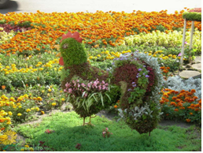
Для справжніх спеціалістів рекомендуємо прикрасити майданчики « зеленою скульптурою» з квітів. Це може бути куля, ваза, гриби, казковий птах, жабка . Для цього спочатку роблять міцний каркас з товстої проволоки чи дерев’яних рейок, потім його обтягують дрібною сіткою і заповнюють земляною сумішшю з мохом. Після цього висаджують рослини у дрібні проміжки сітки, щедро поливаючи перші два тижні, поки рослини не вкоріняться. Після того, як рослини розростуться, їх необхідно обрізати та прищипуватидля зберігання заданої вами форми.
Вагоме місце в ландшафтному дизайні території навчальних закладів займають малі архітектурні форми, які надають території привабливості та неповторності.
До малих архітектурних форм відносяться дерев’яні огорожі, альтанки, трельяжі і перголи, вазони, меблі, містки, лавки, скульптура тощо. Для виготовлення малих архітектурних форм можуть застосовуватися різні матеріали: дерево, камінь, цегла, метал, пластик. Малі архітектурні форми мають не лише практичне призначення, але і є одним з головних елементів декоративного оформлення території в ландшафтному дизайні.
Трельяж - це опора, виконана з дерева чи металу у вигляді ажурної решітки, стінки обсаджених декоративними в’юнкими рослинами. Їх прикріплюють до стін будівель або роблять у вигляді окремої конструкції, за допомогою якої можна обмежити будь-яку зону саду, закрити непривабливі споруди або виділити майданчик.
Пергола - це декоративна конструкція, яка складається з дерев’яного або металевого каркасу з плоскою або сферичною поверхнею. У композиції майданчика пергола являє собою елемент, який підкреслює місце відпочинку і створює ефект самоти. Правильно розміщена пергола об’єднує різні зони, організовує простір, захищає від пекучих променів сонця. Перголи можна встановлювати як на сонячній стороні ділянки, так і в тіні. В результаті отримуємо затишне, недоступне вітрам місце для відпочику. Зазвичай перголи обсаджують диким виноградом, хмелем, жимолостю, древогубцем, трояндами, гліцинією та культурним виноградом.
Альтанка – обов’язкова споруда на кожному груповому майданчику. Вона захистить дітлахів від дощу та вітру, і ніяка погода не зможе зашкодити їх відпочинку. Встановивши альтанки на ділянках, ми не лише забезпечили дітей місцем для ігор, але й доповнили свій екстер’єр новими цікавими елементами, які стали гармонійним допоненням ландшафтної композиції.
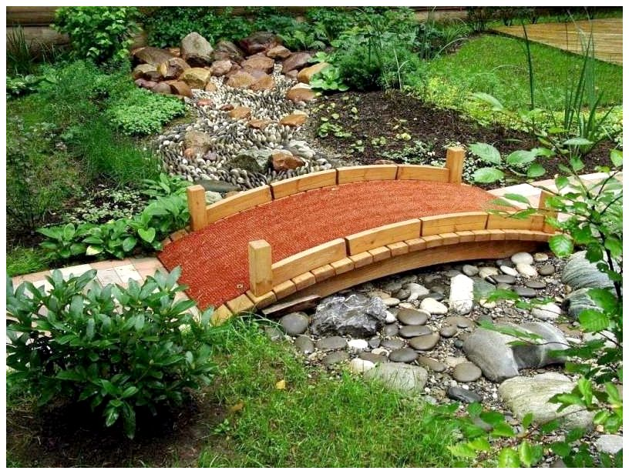
Вазони з рослинами надають можливість виділити певні елементи території навчального закладу. Форми вазонів можуть бути як простими, так і досить складними. За типом вазони розділяються на переносні і стаціонарні. Виготовляються вазони з досить широкого спектру матеріалів. Cаме вазони підкреслять особливості рослин, їх неповторний шарм і красу. При правильному їх розміщенні зможна зробити так, щоб всі споруди гармонійно вписалися в простір вашого дизайну.
Витончений декоративний місток можна розмістити на території закладу навіть в тому випадку, якщо ділянка у вас зовсім невелика, і водойма на ній не обов’язкова. Декоративні містки внесуть неповторну оригінальність та колорит ділянці. Садові декоративні містки над водоймами і струмками – частина східного стилю культури, і, використавши такий декоративний елемент в своєму садовому інтер’єрі, ви створите в ньому справжню східну казку. Садові містки багатофункціональні, вони зрівняють розташовані на різній висоті ділянки, місток може служити переходом від альтанки в ігрову зону майданчика.
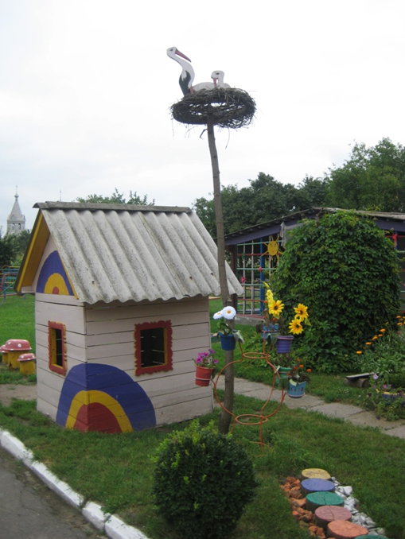
Під час роботи на майданчиках у хід пішло все: каміння, зрізані стовбури дерев, старі меблі, автомобільні шини, петпляшки. До прикладу, на майданчику старшої групи стовбур старої верби перетворився на дідуся – Лісовичка, а старі металеві мисочки стали грибами - мухоморами. Веселий заєць та ведмідь, зроблені з коліс, зустрічають малечу на майданчику молодшої групи. Тюльпани, конвалії, проліски, виготовлені з поліетиленових пляшок, розквітли на майданчику старшої групи.
Дизайн майданчиків має також національні, етнокультурні елементи, аби малята прилучалися до духовних цінностей народу, вчилися любові до рідної землі. На майданчику «Бабусине подвір’ячко» діти милуються лелеками у гнізді, ховаються за парканчики з верболозу, які в давнину називали лісами, перестрибують через саморобні перелази. Вазони з квітами розміщені у дерев’яному візку, в який запряжені коні з дерева. Етностиль в ландшафтному дизайні нині дуже популярний і несе в собі затишок і практичність, такі куточки виглядають гармонійно і екологічно. А дошкільнята на такому майданчику знайомляться з минулим свого народу.
Галявина казок, що обладнана майже на кожному майданчику – дивовижний куточок дитинства, сонця, доброти і краси. Кожний куточок – це окрема казка, створена творчою фантазією і вмілими руками дорослих. Персонажі казок, виготовлені з підручних матеріалів, не лише милують око, а й пропонують дошкільникам цікаві досліди і експерименти, різноманітні ігри для їх всебічного розвитку. У таких затишних куточках збагачується чуттєвий досвід, розвивається дрібна моторика і мовлення дитини, позитивно корегується емоційний стан.

На «Казковій галявині» розміщені улюблені герої казок: Колобок і Лисичка-сестричка, Вовк і Червона Шапочка, Заєць-хвалько і мудрий Їжак. Тут успішно організовується театралізована діяльність, влаштовуються ігри – драматизації за мотивами усної народної творчості. Підтримують зацікавленість дітей до цієї діяльності атрибути та декорації до казок. Діти вправляються в складанні описових та сюжетних розповідей, розучують потішки та забавлянки.
Різноманітні скульптури є прикрасою будь-якого ландшафту. При цьому вони можуть виконувати функцію зонування території згідно з наявними на ділянці категоріям декору. Скульптури різноманітних героїв казок, тварин чи птахів звеселяють територію, вносять свій яскравий колорит . Скульптури бувають бетонні, дерев’яні, гіпсові, з монтажної піни, лози, сіна , пеньків тощо. Такими фігурками майорять вітрини багатьох магазинів. Але ж ми найбільш цінимо те, що зроблено власними руками. Все залежить від польоту ваших фантазій та вміння.
Багато зусиль було затрачено для створення сухого басейну та сухого струмочка з мармурової крихти та каменю. Доріжки до нього викладені з тонких спилів дерев, а місточок – з бетону та березових гілок.
Пісочні ящики на кожному майданчику мають свій характерний дизайн : у формі корабля - парусника, казкового будиночка, галявинки із сонечком тощо.
Екологічна стежина, яка пролягає через всю територію закладу, сприяє розвитку екологічних знань та виховання малюків. Доріжка веде до найбільш затишного та віддаленого куточка території дитсадка. Куточок лісу знайомить малечу з рослинним та тваринним світом лісових мешканців. Тут діти можуть спостерігати, хоч і нечасто, за справжніми білочками, які мандрують верхівками дерев. В оточенні ялинок та каштанів, берез та кленів - старожилів діти разом з вихователем мають змогу відкривати для себе таємниці живої та неживої природи, милуватися її красою, вчитися дбайливого та бережного ставлення до всього живого.
В куточку вічнозелених рослин висаджені туї колоновидні, самшит, ялівець звичайний та козацький, сосна звичайна та карликова, ялини. Вони вносять свій неповторний колорит в ландшафтний дизайн території, а спостереження за ними в усі пори року пояснюють дітям, чому вони дійсно називаються «вічнозеленими» .
Обов’язковим елементом ділянки ДНЗ є сад. В куточку саду наші дошкільники не за картинками, а наяву мають змогу вивчати плодові дерева: вишні, яблуні, груші, сливи, виноград, абрикоси, кизил, шовковицю, горіхи. Ягідник манить духмяним ароматом малини, смородини, порічки. Тут все справжнє та цікаве, тут проводяться прогулянки і спостереження за розпусканням бруньок і цвітінням, утворенням і достиганням плодів, зміною кольорової гами листя і листопадом. Діти залюбки граються у рухливі ігри «З якого дерева листок?», «Відгадай за описом», «Підбіжи до дерева, яке назву» тощо.
Дитячі городи рекомендуємо облаштувати так, щоб вони слугували не лише засобом трудового виховання малечі, а й стали окрасою території закладу.
Важливо город зробити привабливим. Плетений тин, декоративні горщики, що посаджені на кілки, криниця з журавлем, яскраві позначки рослин, що вирощують діти тощо. На городі в ДНЗ висаджують рослини, за якими легко доглядати та цікаво спостерігати: редиска, капуста, помідори, баклажани, перець, картопля, огірки, гарбузи, дині, кавуни, кабачки, морква, петрушка, кріп, столовий буряк, горох, квасоля, цибуля, часник.
Спільна робота вихователів, їх помічників, а також мам і татусів виявилася плідною. В результаті гармонійного втілення творчих ідей дорослих в природне оточення будівлі дитсадка з’явилися чудові ігрові майданчики. Територія нашого дошкільного закладу перетворилась у затишний куточок, стала окрасою села та приємним місцем для відпочинку.

Концептуальних засад створення ландшафтного середовища дотримались:
- усі матеріали, атрибути об’єднані за функціональними ознаками відповідно до різних видів предметно-ігрової діяльності дітей;
- більшість обладнання використовується варіативно;
- рівень інформативності середовища досягнуто урізноманітненням тематики;
- забезпечуються інтереси дитини, задовольняються її природні нахили і потреби;
- середовище наповнено новизною, що має розвивальний характер.
Художній образ інтер’єру навчального закладу створено!

Список використаних джерел:
Література:
1.Програма виховання і навчання дітей від двох до семи років "Дитина"-ст.458-469.
2.О.Астахова,Т.Крупа,М.Череватенко «Ландшафтний дизайн. Сучасні рішення», Харків 2007. - ст.40-45,253-275( книга трьох авторів)
3. В.В.Лещинская «Дизайн вашего участка»,Аделант, 2013 -
(книга одного автора)
4.Журнал "Дошкільне виховання" №7,11,12-2010 р,
5. В.В. Пушкар, А.Д. Жирнов, О.К. Вільгельм-Швадчак; «Дизайн квітників» навчальний посібник. Держ. акад. кер. кадрів культури і мистец. К., 2003

Інтернет-ресурси:
• ozelenennja.com.ua/index.php
• http://artflora.com.ua/
• http://land.blox.ua/html
• http://designland.in.ua/uk/main/news_interesting/3054

